



**软件工程课程网站系统**

**用户手册**

小组：G10

组长：陈振港

组员：黄锦亮、胡单春、洪子翔、丁毅、邓振健

2017/12/30

目录

1 引言 5

1.1 编写目的 5

1.2 背景 5

1.3 定义 5

1.4 参考资料 6

2. 用途 7

2.1 功能 7

2.2 性能 9

2.2.1 精度 9

2.2.2 时间特性 12

2.2.3 灵活性 12

2.3 安全保密 13

3 运行环境 13

3.1 硬设备 13

3.2 支持软件 13

3.3 数据结构 14

4 使用过程 14

4.1 安装和初始化 14

4.2 输入 15

4.2.1 输入数据的现实背景 15

4.2.2 输入格式 15

4.2.3 输入举例 15

4.3 输出 16

4.3.1 输出数据的现实背景 16

4.3.2 输出格式 16

4.3.3 输出举例 16

4.4 文卷查询 17

4.5 出错处理和恢复 17

4.6 终端操作 17

# 修订表

|  |  |  |  |  |
| --- | --- | --- | --- | --- |
| 编号 | 生成版本 | 修订人 | 修订章节和内容 | 修订日期 |
| 1 | 1.0 | 全体小组成员 | 所有章节 | 2017/12/30 |
|  |  |  |  |  |
|  |  |  |  |  |
|  |  |  |  |  |

# 审批记录

|  |  |  |  |  |
| --- | --- | --- | --- | --- |
| 编号 | 版本 | 审批人 | 审批意见 | 审批日期 |
| 1 | 1.0 | 陈振港 | 通过 | 2017/12/30 |
|  |  |  |  |  |
|  |  |  |  |  |
|  |  |  |  |  |

# 1 引言

## 1.1 编写目的

本文档的主要编写目的是为用户使用本网站提出一定的指导，考虑到用户的计算机素质以及知识不一，很有可能在使用本系统的过程中出现意外情况或者错误或者不明白的地方，这个时候，用户就可以参阅本用户手册进行参考，以弄清本系统的使用方式。本文档的主要阅读者为使用本网站的用户，次要阅读者为开发人员、测试人员和项目经理。

## 1.2 背景

本份手册所描述的是软件工程课程教学辅助系统。提出者是软件工程需求和软件工程管理课程组。委托人为邢卫、林海和金波。本项目的开发方是软件需求课程第十小组所有成员，包括项目经理陈振港和项目组成员胡单春、洪子翔、邓振健、丁毅和黄锦亮。本文档的主要阅读者为使用本网站的用户，次要阅读者为开发人员、测试人员和项目经理。

## 1.3 定义

**软件工程：**

软件工程是一门研究用工程化方法构建和维护有效的、实用的和高质量的软件的学科。 它涉及程序设计语言、数据库、软件开发工具、系统平台、标准、设计模式等方面。

**软件需求：**

软件需求是用户解决问题或达到目标所需条件或权能。系统或系统部件要满足合同、标准、规范或其它正式规定文档所需具有的条件或权能。一种反映上面所述条件或权能的文档说明。它包括功能性需求及非功能性需求，非功能性需求对设计和实现提出了限制，比如性能要求、质量标准，或者设计限制。

**软件生存周期:**

软件生存周期是软件的产生直到报废的生命周期，周期内有问题定义、可行性分析、总 体描述、系统设计、编码、调试和测试、验收与运行、维护升级到废弃等阶段，这种按时间 分程的思想方法是软件工程中的一种思想原则，即按部就班、逐步推进，每个阶段都要有定义、工作、审查、形成文档以供交流或备查，以提高软件的质量。但随着新的面向对象的设计方法和技术的成熟，软件生命周期设计方法的指导意义正在逐步减少。

**用户需求分析:**

用户需求分析是指在系统设计之前和设计、开发过程中对用户需求所作的调查与分析，是系统设计、系统完善和系统维护的依据。当完成用户需求调查后，首先对《用户需求说明书》进行细化，对比较复杂的用户需求进行建模分析，以帮助软件开发人员更好地理解需求。

**UML:**

UML 又称统一建模语言或标准建模语言，是始于 1997 年一个 OMG 标准，它是一个支持模型化和软件系统开发的图形化语言，为软件开发的所有阶段提供模型化和可视化支持， 包括由需求分析到规格，到构造和配置。面向对象的分析与设计(OOA&D，OOAD)方法的发展在 80 年代末至 90 年代中出现了一个高潮，UML 是这个高潮的产物。它不仅统一了 Booch、Rumbaugh 和 Jacobson 的表示方法，而且对其作了进一步的发展，并最终统一为大 众所接受的标准建模语言。

**软件管理:**

软件管理工作涉及到软件开发工作的方方面面，其直接对象包括人、财、物。简单地说，人就是指软件开发人员，财就是指项目经费，物就是指软件项目。也许还没有关于这方面的专门理论，但在工商管理领域已经有十分成熟的管理学理论，所以我们完全可以将这些理论引进到软件项目方面的管理。

## 1.4 参考资料

《C2-项目描述-2017》、《软件需求规格说明书》、《软件概要设计说明书》、《需求变更控制文档》。

# 2. 用途

## 2.1 功能

**教师:**

1. 登录
2. 修改教师信息 (邮箱、电话、院系、专业、学历、职称、研究方向、过往荣誉)
3. 修改密码
4. 忘记密码并修改密码
5. 查看课程信息
6. 修改课程信息（课程简介、课程大纲、考核方式）
7. 上传课程资料（课时安排、教学计划、使用教材、国际国内背景、考核方式、知识背景、 大作业介绍）
8. 管理课程资料(课件、模板、参考资料、以往优秀作业、教学视频、音频资料)
9. 发布通知(课程公告，外出心得，网站更新消息，临时课程变更)
10. 布置作业
11. 删除已经布置的作业
12. 批改作业并点评作业
13. 在授课或非授课的课程讨论区发布帖子
14. 在授课或非授课的课程讨论区查看帖子
15. 在授课或非授课的讨论区回复帖子
16. 在授课的讨论区删除帖子
17. 在授课的讨论区关闭帖子
18. 在授课的讨论区开放已关闭帖子
19. 在授课的讨论区恢复已删除帖子
20. 在授课的讨论区置顶帖子
21. 使用友情链接
22. 查看网站使用帮助

**学生：**

1. 登录
2. 修改个人信息
3. 修改密码
4. 忘记并修改密码
5. 下载作业
6. 提交作业
7. 查看作业批改情况
8. 下载课程资料
9. 查看以往成绩
10. 查看通知
11. 使用友情链接
12. 查看网站使用帮助
13. 查看课程介绍
14. 查看教师介绍
15. 在修读的课程讨论区发布帖子
16. 在修读的课程讨论区回复帖子
17. 在修读或非修读的课程讨论区查看帖子

**管理员:**

1. 登录
2. 修改密码
3. 忘记密码并修改密码
4. 创建教师账户与信息
5. 修改教师信息
6. 创建学生账户与信息
7. 创建课程
8. 管理课程班
9. 管理课程讨论区论坛
10. 查看课程讨论区帖子
11. 修改课程信息（课程简介、课程大纲、考核方式）

## 2.2 性能

### 2.2.1 精度

可以参考数据库的数据精度表来逐项说明对各项输入数据的精度要求和本网站输出数据达到的精度，包括传输中的精度要求。

**Administer：**

|  |  |  |  |
| --- | --- | --- | --- |
| 列名 | 数据类型 | 约束条件 | 特殊说明 |
| Sex | varchar(20) | Not NULL |  |
| Phone | varchar(20) | Not NULL |  |
| user_id | int(11) | Not NULL，Unique | 来自Django的User |
| Email | varchar(254) | Not NULL | 来自Django的User |
| Username | varchar(30) | Not NULL | 来自Django的User |
| Password | varchar(128) | Not NULL | 来自Django的User。密码必须由大小写字母、数字0~9与’_’、’@‘组成，长度必须为6~18位 |

**Teacher：**

|  |  |  |  |
| --- | --- | --- | --- |
| 列名 | 数据类型 | 约束条件 | 特殊说明 |
| Sex | varchar(20) | Not NULL |  |
| Phone | varchar(20) | Not NULL |  |
| user_id | int(11) | Not NULL，Unique | 来自Django的User |
| Email | varchar(254) | Not NULL | 来自Django的User |
| Username | varchar(30) | Not NULL | 来自Django的User |
| Password | varchar(128) | Not NULL | 来自Django的User。密码必须由大小写字母、数字0~9与’_’、’@‘组成，长度必须为6~18位 |
| Glory | varchar(400) | Not NULL |  |
| Position | varchar(50) | Not NULL |  |
| Department | varchar(20) | Not NULL |  |
| Education | varchar(100) | Not NULL |  |
| research_area | varchar(100) | Not NULL |  |

**Student：**

|  |  |  |  |
| --- | --- | --- | --- |
| 列名 | 数据类型 | 约束条件 | 特殊说明 |
| Sex | varchar(20) | Not NULL |  |
| Phone | varchar(20) | Not NULL |  |
| user_id | int(11) | Not NULL，Unique | 来自Django的User |
| Email | varchar(254) | Not NULL | 来自Django的User |
| Username | varchar(30) | Not NULL | 来自Django的User |
| Password | varchar(128) | Not NULL | 来自Django的User。密码必须由大小写字母、数字0~9与’_’、’@‘组成，长度必须为6~18位 |
| Department | varchar(20) | Not NULL |  |
| Professional | varchar(50) | Not NULL |  |

**Course：**

|  |  |  |  |
| --- | --- | --- | --- |
| 列名 | 数据类型 | 约束条件 | 特殊说明 |
| course_number | varchar(15) | Not NULL，Unique |  |
| Name | varchar(30) | Not NULL |  |
| Department | varchar(20) | Not NULL |  |
| Credit | varchar(10) | Not NULL |  |
| study_time | varchar(30) | Not NULL |  |
| class_info | Longtext | Not NULL |  |
| class_schedule | Lontext | Not NULL |  |
| final_type | Longtext | Not NULL |  |

**Section：**

|  |  |  |  |
| --- | --- | --- | --- |
| 列名 | 数据类型 | 约束条件 | 特殊说明 |
| class_time | varchar(30) | Not NULL |  |
| course_id | Int | Not NULL | 来自Course |

**Assignment：**

|  |  |  |  |
| --- | --- | --- | --- |
| 列名 | 数据类型 | 约束条件 | 特殊说明 |
| title | varchar(30) | Not NULL |  |
| Description | Longtext | Not NULL |  |
| assign_time | datetime(6 | Not NULL |  |
| Deadline | datetime(6) | Not NULL |  |
| full_mark | smallint(5) | Not NULL，unsigned |  |
| File_path | varchar(100) | Not NULL |  |
| section_id | Int | Not NULL |  |

**Forum_post：**

|  |  |  |  |
| --- | --- | --- | --- |
| 列名 | 数据类型 | 约束条件 | 特殊说明 |
| Title | varchar(30) | Not NULL |  |
| post_time | datetime(6) | Not NULL |  |
| last_reply_time | datetime(6) | Not NULL |  |
| view_count | Int | Not NULL |  |
| reply_count | Int | Not NULL |  |
| Status | varchar(10) | Not NULL |  |
| course_id | Int | Not NULL | 来自Course |
| last_replier_id | Int | Not NULL |  |
| poster_id | Int | Not NULL |  |

**Forum_reply：**

|  |  |  |  |
| --- | --- | --- | --- |
| 列名 | 数据类型 | 约束条件 | 特殊说明 |
| Content | Longtext | Not NULL |  |
| last_edit_time | datetime(6) | Not NULL |  |
| poster_id | Int | Not NULL |  |
| replier_id | Int | Not NULL |  |

**Notice：**

|  |  |  |  |
| --- | --- | --- | --- |
| 列名 | 数据类型 | 约束条件 | 特殊说明 |
| Title | varchar(30) | Not NULL |  |
| Description | Lontext | Not NULL |  |
| post_time | datetime(6) | Not NULL |  |
| section_id | Int | Not NULL | 来自Section |

**Submit：**

|  |  |  |  |
| --- | --- | --- | --- |
| 列名 | 数据类型 | 约束条件 | 特殊说明 |
| submit_time | datetime(6) | Not NULL |  |
| Description | Longtext | Not NULL |  |
| File_path | varchar(100) | Not NULL |  |
| Score | smallint(5) | Not NULL，unsigned | 不能超过本次设置的full_mark |
| remark | Longtext | Not NULL |  |
| assignment_id | Int | Not NULL | 来自Assignment |
| submitter_id | Int | Not NULL |  |

### 2.2.2 时间特性

要求五百人同时使用时响应时间小于 0.5s。

### 2.2.3 灵活性

当用户需求如对操作方式、运行环境、结果精度、时间特性等的要求有某些变化时，本 软件的适应能力较差，所以请严格按照提示使用本网站。

## 2.3 安全保密

本软件在安全、保密方面的设计考虑和实际达到的能力较好，能有效避免注入 SQL 注 入等基本的恶意攻击方式。

# 3 运行环境

## 3.1 硬设备

需要一台联网的 PC 机。

## 3.2 支持软件

主流的操作系统如 Windows7/Windows8/Windows 10/Mac OS/Ubuntu 等

主流的浏览器如 Chrome44 以上、FireFox40 以上、IE 11、Safari 等如要进行进一步开发工作或使用本机作为服务器端口，则软件支持如下所述述。

操作系统：Windows7/Windows8/Windows 10/Mac OS/Ubuntu

Python 版本：Python3.5 及以上

开发框架：Django 1.8.2

前端框架：BootStrap v3.3.0

数据库：MySQL 5.6 及以上

Web 服务器：Nginx 1.10、Apache 2.4

MySQL 管理工具：MySQL-python、WorkBench 或其他

开发工具：pycharm、Sublime Text3

测试工具：请测试人员自行选择，推荐使用 loadRunner

建模工具：MagicDraw、ProcessOn(在线 UML 绘图工具)

原型开发工具：Axure Pro 8

办公工具：Microsoft Office2010/2013

浏览器：Chrome44 以上、FireFox40 以上、IE 11、Safari 等主流浏览器

代码版本控制：git/github

## 3.3 数据结构

需要使用版本 5.6+的 MySQL 软件。

# 4 使用过程

## 4.1 安装和初始化

本软件系统为网站，所以不需安装和初始化，只需要确保自己的PC机上的 python 和 Django 的版本符合要求。如以自己的 PC 为服务器端口，则在 Terminal (Mac OS、Ubuntu)/Command (Windows) 用cd命令进入本项目文件后，输入 sudo python manage.py migrate 和 sudo python manage.py runserver。再打开浏览器，输入 127.0.0.1:8000/ 即可成功打开页面。

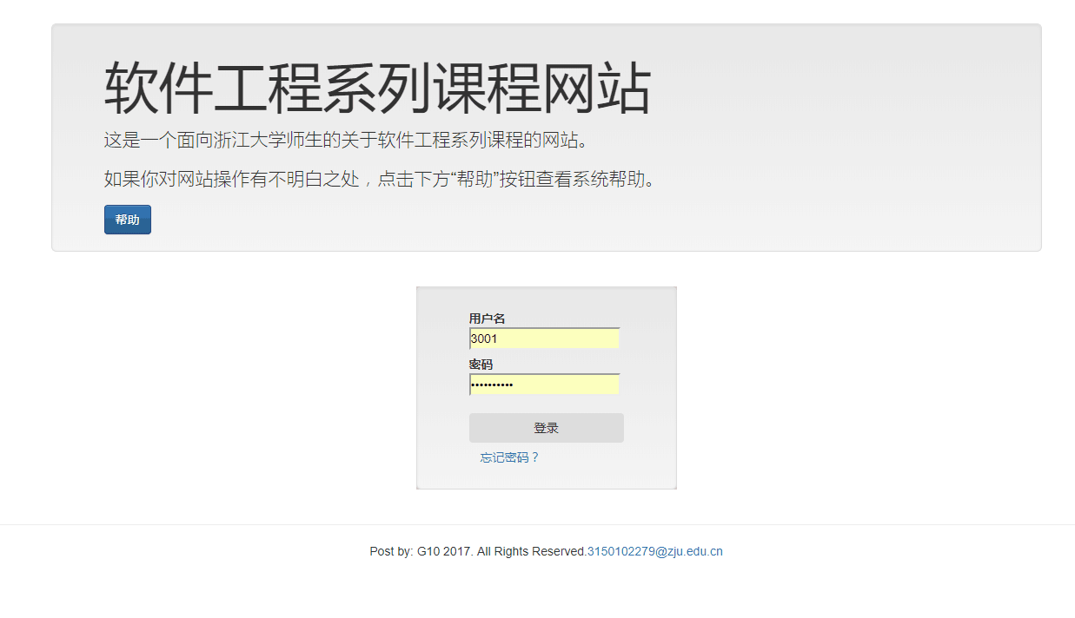

## 4.2 输入

相关的输入应按照网站指示进行输入工作。

### 4.2.1 输入数据的现实背景

输入数据的现实背景是教学实际情况中应输入的数据，相关资料可以参考上文所提到的功能和数据精度表。值得注意的是，现实背景应包括情况、情况出现的频度、情况来源、输入媒体、限制、质量管理和支配等方面。

### 4.2.2 输入格式

参考上文提到的数据精度表。值得注意的是，输入格式应注意长度、格式基准、标号、顺序、标点、词汇表、省略、重复和控制等方面。

### 4.2.3 输入举例

以教师用户的修改个人资料页面为例。不能被修改的栏目包括姓名、性别，可以修改邮箱、电话、院系、专业、学历、职称、研究方向、过往荣誉。可以为空的栏目包括研究方向和过往荣誉。 值得注意的是，本网站对于输入的字数长度是有所要求的，应予以重视。具体输入情况如下图所示。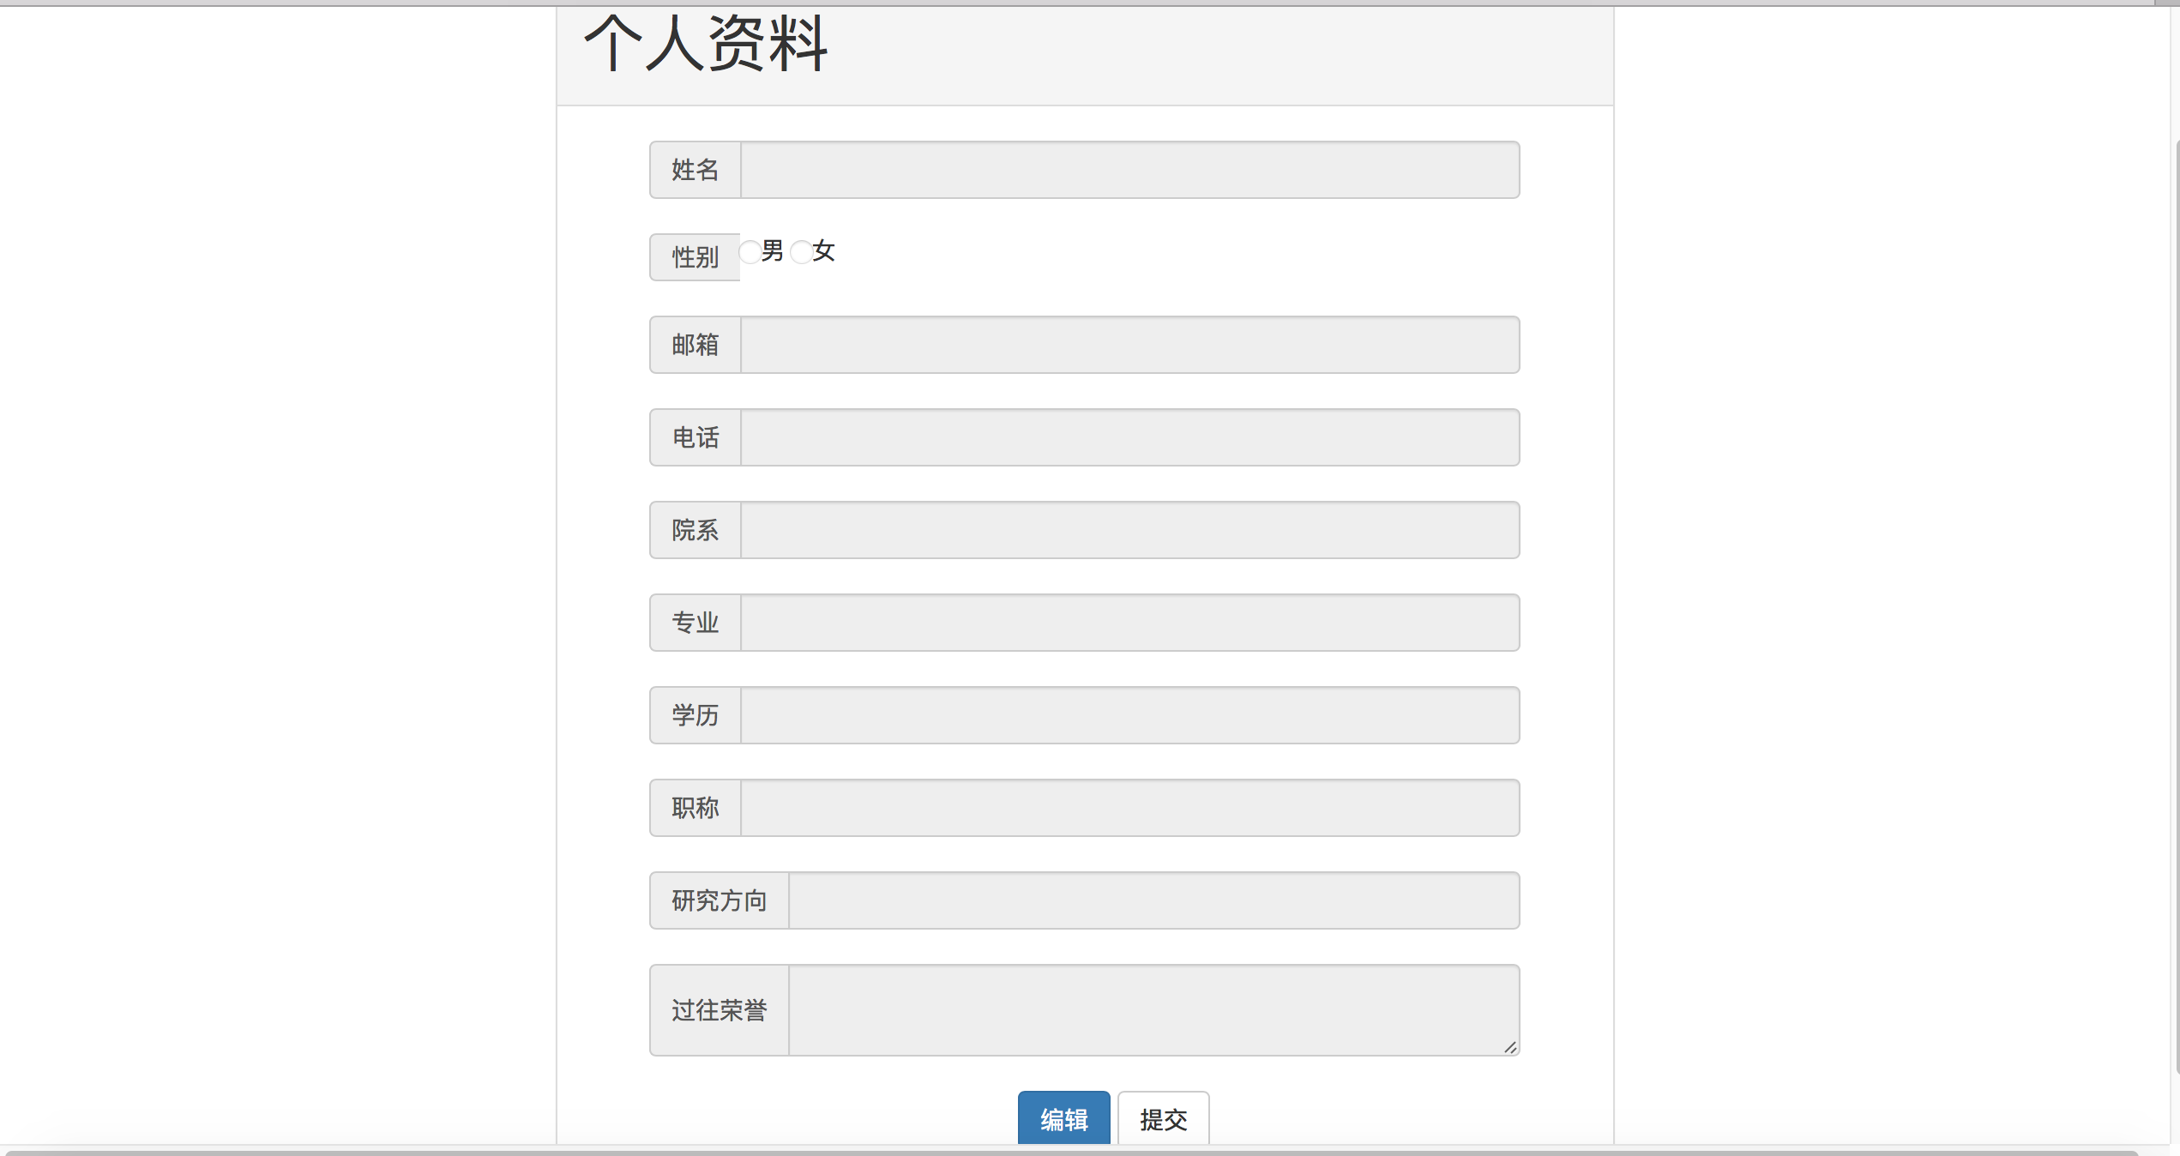

## 4.3 输出

本网站的输出为网站自己生成，不需要用户操心。

### 4.3.1 输出数据的现实背景

输出数据的现实背景是教学实际情况中应输出的数据。值得注意的是，现实背景应包括使用、使用频度、媒体、质量管理和支配等方面。

### 4.3.2 输出格式

本网站的输出格式为网站自己生成，不用用户手动调整。但值得注意的是，输出格式应包括首部、主题和尾部等方面。

### 4.3.3 输出举例

以下是管理员在添加新用户时的输出举例。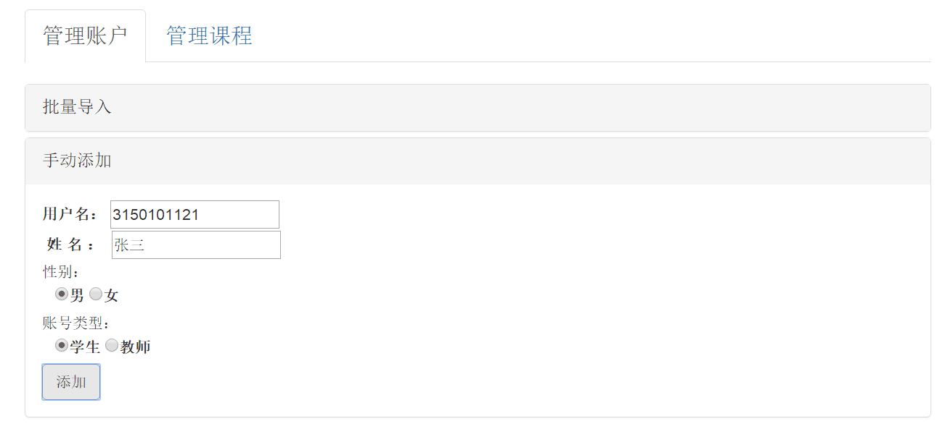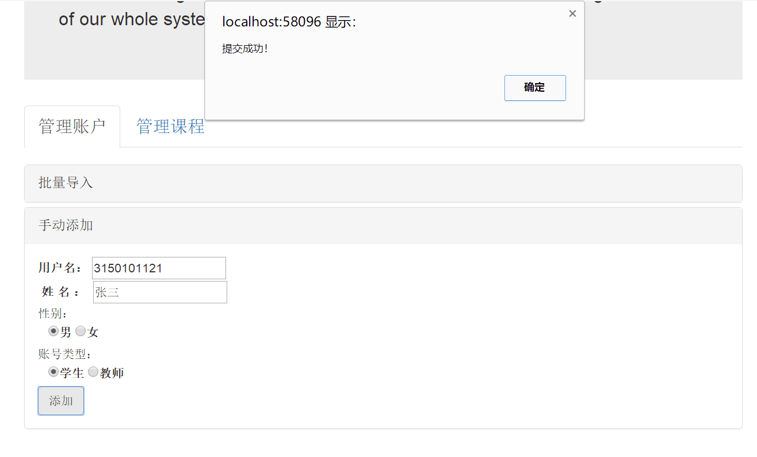

## 4.4 文卷查询

数据库的初始化方式如下所示:

mysql -u root -p #用 root 账户登录 MySQL

mysql> SET PASSWORD FOR 'root'@'localhost' = PASSWORD(‘1234’);

create database mysite; #新建名为 mysite 的数据库

## 4.5 出错处理和恢复

当软件出错时，可以重启系统或重启计算机再次尝试使用。但请不要擅自修改系统代码。 当错误实在无法解决之时，请拨打售后服务热线 18867105164 或尝试联系系统维护人员。 具体内容请参看《系统维护计划》文档。

## 4.6 终端操作

本系统不是多终端系统，因此终端操作板块在此略过。